# Содержание

# Введение

Глава 1

* 1. Понятие рекламы и её социальная значимость
  2. Понятие Интернета и его значимость
  3. Особенности создания и публикации рекламы в сети Интернет

Глава 2

2.1 Организация и методы исследования

2.2 Анализ социальных Интернет-сайтов

Глава 3

3.1 Рекомендации по созданию социальной рекламы в сети Интернет

3.2 Перспективы развития социальной рекламы в сети Интернет

Заключение

Список литературы и Интернет ресурсов

Введение

Неоспоримый факт, что в нашу жизнь прочно входят новейшие информационные технологии. Исходя из этого, можно предположить, что Интернет как новый вид социальной рекламы, уже активно используется и имеет большие перспективе.

Актуальностью данной темы является изучение социальной технологии, которая используется в глобальной сети Интернет.

Исследование, которое проводилось с помощью последних технологий Интернета произведено с учётом практической и теоретической значимости. Предметом исследования являлась социальная реклама, которая существует в сети Интернет, а объектом - конкретный сайт, который, в свою очередь, связан с социальной тематикой.

Задачи исследования.

1. Найти и выделить в глобальной сети Интернет ярких представителей сайтов социальной тематики.
2. Выяснить их посещаемость и актуальность информации.
3. Сравнить и выделить с помощью общего анализа, наиболее значимые характеристики и критерии отбора сайтов.
4. Дать рекомендации по созданию Интернет сайта как нового вида рекламы социальной направленности.
5. Оценить перспективы социальной рекламы в сети Интернет.

Глава 1

* 1. Понятие рекламы и её социальная значимость

Слово «реклама» происходит от французского слова «reclame» - шумиха, хвала. Сама реклама, если говорить простым языком, служит для того, чтобы оповестить различными способами (иногда всеми имеющимися) о новых товарах или услугах и их потребительских свойствах, и направлена на потенциального потребителя, оплачивается спонсором и служит для продвижения его продукции и идей. Реклама является частью коммуникационной деятельности фирмы, наряду с паблисити и стимулированием сбыта. Реклама необязательно навязывает товар покупателю. Иногда она просто заставляет вспомнить последнего конкретную марку или название товара (услуги) когда он делает свой выбор. Вначале потребитель решает из чего выбирать, а уже затем, какой марке отдать предпочтение, на основе своего представления о ней, стереотипа или сложившегося образа конкретной марки товара (услуги).

Структура рекламы содержит следующие пять основных моментов.

* Во-первых, это способность привлечь внимание. Очень важно насколько привлекается внимание читателей заголовком, телезрителей видеорядом. Воздействует ли реклама именно на те категории потенциальных потребителей, на которые она рассчитана.
* Во-вторых, сила воздействия на эмоции потребителей рекламы. Какие чувства рождаются у них при влиянии на рекламы, насколько удачен рекламный аргумент и правильно ли он подан.
* В третьих - это информативность. Ясно изложен рекламный аргумент ? Насколько емко показана полезность рекламируемого объекта.
* И последнее. Захочет ли человек прочитать сообщение или посмотреть рекламный ролик до конца. Насколько эффективно приковывается внимание людей.

Процесс разработки рекламы включает, как правило, в себя два этапа. В начале принимается решение о структуре рекламного сообщения, разрабатывается центральный тезис (рекламный аргумент) информирующий о важнейших свойствах и отличительных особенностях товара, и форма его изложения. Затем приступают к разработке непосредственно рекламного материала: разрабатывается текст и стиль, подбираются подходящие слова, цветовое оформление и дизайнерское решение. Следует также учитывать что, как правило, реклама бывает более эффективной, когда на товар возрастает спрос, нежели при его падении.

Вышеописанные функции, в основном, выполняют рекламные агентства. Они работают с фирмой при разработке ее плана рекламы, включая выбор темы, средства распространения, времени проведения рекламной кампании, подготовку самого рекламного продукта и другие аспекты.

Для более полного и правильного восприятия информации необходимо ее правильно подать аудитории, которая должна правильно воспринять и отреагировать на нее. Для этого необходимо соблюдать пять основных принципов:

1. В памяти дольше удерживается та информация, которая была воспринята сознательно.
2. Обычно, лучше запоминается начало и конец сообщения, чем его середина.
3. Материал разнообразный и необычный воспринимается и запоминается лучше.
4. Информация лучше запоминается, если она не противоречит сложившимся понятиям, мнениям, взглядам.
5. Необходимо чувствовать направления тенденции современной жизни.

Реклама подразделяется на несколько видов:

1. Реклама в средствах массовой информации (СМИ), таких как пресса, радио, телевидение.
2. Наружная реклама (щиты, вывески, лайтбоксы и световые панели, плакаты на транспорте).
3. Реклама в глобальной информационной сети Интернет.
4. Промо-акции и PR (проведение всевозможных акций, телемостов, семинаров, взаимодействие с социумом).

В настоящей работе рассматривается более узкая часть рекламы - социальная реклама. В развитых странах социальная реклама делается бесплатно или за очень незначительную плату. В нашей стране этот пласт все еще остается неосвоенным. Первые ролики социальной направленности, которые увидели российские зрители, призывали позвонить родителям или сообщали, что самые красивые девушки живут в Самаре. С тех пор многое изменилось в жизни страны, но социальной рекламы больше не стало.

В последние время на некоторых телеканалах стали транслировать ролики, снятые при содействии Министерства по делам печати и телевидения. В этих роликах затрагиваются практически все социально значимые проблемы современного общества от наркомании до защиты Родины. Однако стоит отметить, что, к сожалению, их крайне редко можно увидеть на центральных каналах, в основном их транслирует канал “НTВ”.

Наряду с информационной, социальная реклама несет другую не менее важную функцию - воспитательную. Неслучайно, многие американские исследователи сравнивают влияние рекламы вообще и социальной в частности, с такими институтами, как школа и церковь. В развитых странах к социальной рекламе отношение почти благоговейное. Зачастую телекомпании не берут за ее прокат деньги, на международных конкурсах соответствующие клипы неизменно поощряются призами. Такая реклама воспитывает подлинный гуманизм, сострадание к ближнему. Она заставляет общество задуматься о важных для всех из нас вещах.

Количество социальной проблематики в мировом рекламном потоке постоянно увеличивается. Широко известна деятельность «Рекламного товарищества по освобождению Америки от наркотиков», действующего в США. В 1987 г. коалиция из более чем 200 рекламных агентств США с привлечением других компаний начала масштабное наступление на наркотики. Так было создано «Товарищество», которое поставило своей целью «фундаментальный пересмотр общественного отношения к незаконному употреблению наркотиков». Трехгодичная программа стоимостью $1,5 млрд. включила в себя деятельность рекламных агентств по всей стране, вносящих свой вклад в кампанию из собственных средств. Программа борьбы с употреблением наркотиков предусматривала сотни публикаций в газетах и журналах, а также более 50 различных выставок на радио и телевидении. СМИ бесплатно предоставили для них эфирное время и печатное пространство на сумму примерно $500 млн. в год. К рекламной кампании подключились известные политические, общественные, культурные деятели, голливудские звезды. Была разработана масса материалов, нацеленных на различные группы населения. Одни предназначались для кокаинистов, другие — для курильщиков марихуаны, третьи адресовались родителям, четвертые – водителям на дороге. Большинство материалов прямо увязывали употребление наркотиков с прямым путем если не на кладбище, то в спец-лечебницу. В телевизионной рекламе для подростков, курящих марихуану, агентство "Н.В. Айер" утверждало, что курильщики подвергают себя риску физических и умственных заболеваний. Другие телеролики сравнивали мозг под действием наркотика с яйцом на раскаленной сковороде и показывали мертвых крыс, отравившихся кокаином.

Кампания была названа «крупнейшей и наиболее целеустремленной добровольной деятельностью частного сектора». Деятельность «Товарищества» ознаменовала новую эпоху в социальной рекламе, показала бесконечные возможности рекламы в решении самых насущных проблем человечества.

Растущее значение социальной рекламы в России доказывается постоянным увеличением количества некоммерческих роликов на телеканалах и в прессе. К примеру, ”Первый канал” помещает в год более 2000 некоммерческих рекламных вставок.

В свете жесткой конкуренции идей, сценариев и готовых объявлений социального характера спонсорам некоммерческой рекламы приходится напряженно трудиться, чтобы представить в средства массовой информации ту рекламу, которая с уверенностью может выйти в эфир и в печать. В то время как коммерческие рекламодатели желают стимулировать благоприятное отношение к тому или иному товару, цель некоммерческой рекламы заключается в привлечении внимания к общественному явлению. Если конкретной целью коммерческого ролика для рекламы нового шампуня является изменение потребительских привычек, то целью некоммерческого ролика об экономии электроэнергии является изменение поведенческой модели, в данном случае вырабатывание привычки гасить за собой свет.

Изменения в современной структуре потребления, которые в цивилизованном мире приобрели устойчивый характер, приводят к глубоким последствиям во всей рекламе, которая приспосабливается к новым императивам. Реклама способствует расширению ценностей, норм и основных тем, которые имеют тенденцию «воплощения в повседневной жизни». Социальная роль даже обычной коммерческой рекламы растет с каждым днем. Вместе с тем динамика отношений рекламы и общества, обусловленная частым несовпадением двух образов: того, который предлагает человеку реклама, и того, который сложился у него самого, постоянно меняет формы и направления рекламы. Меняется и характер культурного воздействия текста. Критики рекламы считают, что потребитель в современном обществе нередко теряет свободу выбора, реклама навязывает ему «искусственно созданные» потребности. Однако приобретает силу и иное мнение: реклама, доказывая свою жизнеспособность, не только расслабляет и забавляет людей, но и меняет к позитиву поведенческие мотивы.

В последнее время реклама утверждается и проникает во все большее количество сфер от избирательных и политических кампаний до социального маркетинга и содействия в решении социальных и гуманитарных проблем. Общество, осознавшее силу и динамичность рекламы, задает ей в обязанность не только веселить, но и воспитывать. Направление социальной рекламы растет, а в коммерческих рекламных роликах нередко возникает «воспитательный» подтекст.

Больший вес приобретает социальный маркетинг, который заключается в создании рекламы, так называемых, общественных и гуманитарных дел, а также отличительных образов больших фирм, групп влияния, политических партий и правительственных структур. Этот тип рекламных кампаний, которые становятся все более популярными в Северной Америке и Европе, а так же и в России, представляет собой одну из наиболее перспективных тенденций в развитии современной рекламы.

Социальная реклама — проявление доброй воли людей. Безусловно, социальная реклама очень нужна, особенно в настоящее время. Благодаря социальной рекламе, люди начинают задумываться над проблемами, которые в сумасшедшем ритме повседневной жизни забываются, уходят на второй план, хотя на самом деле они определяют нравственные основы человека.

1.2 Понятие Интернет и его значимость

Что такое Интернет?

Около 20 лет назад Министерство Обороны США создало сеть, которая явилась предтечей Internet, – она называлась ARPAnet. ARPAnet была экспериментальной сетью, – она создавалась для поддержки научных исследований в военно-промышленной сфере, – в частности, для исследования методов построения сетей, устойчивых к частичным повреждениям, получаемым, например, при бомбардировке авиацией и способных в таких условиях продолжать нормальное функционирование. Это требование дает ключ к пониманию принципов построения и структуры Internet. В модели ARPAnet всегда была связь между компьютером-источником и компьютером-приемником (станцией назначения). Сеть предполагалась ненадежной: любая часть сети может исчезнуть в любой момент.

На связывающиеся компьютеры, не только на саму сеть, также возложена ответственность обеспечивать налаживание и поддержание связи. Основной принцип состоял в том, что любой компьютер мог связаться как равный с равным с любым другим компьютером.

Передача данных в сети была организована на основе протокола Internet – IP. Протокол IP – это правила и описание работы сети. Этот свод включает правила налаживания и поддержания связи в сети, правила обращения с IP-пакетами и их обработки, описания сетевых пакетов семейства IP (их структура и т.п.). Сеть задумывалась и проектировалась так, чтобы от пользователей не требовалось никакой информации о конкретной структуре сети. Для того, чтобы послать сообщение по сети, компьютер должен поместить данные в некий "конверт'', называемый, например, IP, указать на этом "конверте'' конкретный адрес в сети и передать получившиеся в результате этих процедур пакеты в сеть.

Без какой-либо доли преувеличения Интернет можно рассматривать как некое глобальное средство массовой информации. Это как если бы в досетевую эпоху вдруг оказалось возможным выписать домой все газеты, журналы, книги и одновременно включить все каналы телевидения и радио. Возможность иметь практически мгновенный доступ ко всем источникам информации одновременно и при этом делать индивидуальный выбор — это уже чудо! Стоит войти в какую-нибудь информационно-поисковую систему и вы получаете доступ ко всем, как кажется, областям знания.

Миллионы людей каждый день используют Интернет для различных целей. Наиболее распространенное применение - электронная почта (согласно опросу, проведенному в начале 2004 года Стенфордским институтом количественных исследований общества, почтой пользуются 90% опрошенных), которая приобрела особо важное значение и для граждан бывших союзных республик, устанавливающих связи с жителями зарубежья. К тому же, во времена кризиса Интернет оказался постоянным источником новостей и информации, в основном потому, что его нельзя полностью отключить.

Например, во время путча в августе 1991 года в Москве, когда реакционные политические и военные силы пытались восстановить старую систему Советского правления, все традиционные средства коммуникации были нарушены: телефон, телевидение, радио и печать. Но компьютерные сети, в то время уже возникшие в Советском Союзе, были нетронуты цензурой и смогли выпустить море информации о событиях в Москве. Согласно сведениям Алексея Солдатова, президента «Релкома» (на сегодняшний день самой крупной компьютерной сети в России), в те напряженные августовские дни «Релком» выпустил 46 тысяч единиц информации по всей России и за рубеж, когда все остальные каналы средств массовой информации были закрыты.

У нетрудоспособных и инвалидов теперь «весь мир под рукой». Электронный доступ возможен к изумительным источникам информации - от библиотеки Конгресса США до лондонского «Таймс» - с постоянно возникающими новыми информационными ресурсами.

К тому же Интернет предоставляет не только огромное количество всевозможной информации, но и возможность общения в реальном времени, используя специальные программы. Плюсы подобной электронной коммуникации – уничтожение расстояний, возможность отсроченного ответа, создание сообществ по интересам, а также, при желании, полная анонимность и создание легенды, т.е. возможность «существовать» в другой физической и моральной оболочке (хотя о пользе последнего плюса сейчас идет широкая дискуссия в обществе).

Развитие Интернета и его будущее.

Во многих странах дальнейшее расширение доступа к Интернету лимитируется высокой стоимостью услуг связи и низкой распространенностью персональных компьютеров - как на работе, так и дома. По-видимому, важнейшим фактором, который будет стимулировать в будущем рост Интернета, является конкуренция на рынке доступа к информации. Традиционный каналы связи вытесняются кабельным (у нас такую услугу начало предоставлять кабельное телевидение Baltcom TV) и спутниковым телевидением, услугами местной проводной и беспроволочной связи, и даже электрокомпании теперь готовы представлять пользователям доступ в Сеть. Можно ожидать, что тарифы на услуги связи будут в будущем падать из-за конкуренции.

Считается, что переломный момент в распространение технических новшеств, связанных с распространением информации, наступает, когда они привлекают интерес 10% населения. В этом случае и вся общественность начинает проявлять к ним повышенное внимание. Именно этот процесс происходит сейчас в странах Северной Европы. На многих рынках аудитория пользователей Интернета становится более "репрезентативной" - в ней выравнивается соотношением мужчин и женщин, и более широко становятся представленными различные возрастные группы.

Основой для превращения Интернета в информационную систему будущего является также прогнозируемое развитие электронной коммерции. Банки внедряют услуги, оказываемые по Интернету, создаются все более совершенные системы проведения коммерческих и финансовых операций и их подтверждения. Однако ко всем этим предсказаниям нужно относиться с большой осторожностью. Ни одна из исследовательских компаний не предсказывала бурный рост Интернета, несмотря на то, что необходимая для этого технология не только существовала и действовала в течение 20 лет. Хотя никто не сомневается, что число пользователей Интернета будет продолжать расти. Но, к примеру, вопреки всем ожиданиям, пользование Интернетом в Новой Зеландии сокращается. Работодатели ограничивают время доступа в Сеть для своих сотрудников, поскольку оно по большей части тратится впустую. И все же ни одна из исследовательских компаний не предсказывает уменьшение популярности Интернета.

С появлением браузеров все ресурсы Интернета стали легко доступны для широкой публики. Именно с этот времени стали интенсивно развиваться многие online услуги. Сначала ожидалось, что Сеть быстро превратится в место продажи "цифровых товаров", таких как музыка и электронные газеты. Однако очень скоро выяснилось, что эти ожидания совершенно не оправдались. В Сети оказалось гораздо выгоднее бесплатно распространять информацию, чем ограничивать доступ к ней тем, кто готов за это платить. Что же касается "цифровых продуктов", например, музыки, то Интернет стал кошмаром для музыкальной индустрии. Теперь любой подросток может выставить на сайте свою коллекцию CD, а любой другой человек на земном шаре может разыскать на нем и скопировать песни, защищенные авторскими правами. Именно это и происходит сейчас. "Проигрыватель" WinAmp позволяет слушать музыку, "скачанную" из Интернета, где угодно - даже на пляже. Устройство было создано уже после появления в Интернете цифровой музыки - сама Сеть порождает новые "игрушки".

Одновременно с этим Интернет превратился в лидера по торговле потребительскими товарами. Огромный объем продаж компакт-дисков и книг новичками на рынке заставил и "ветеранов" разрабатывать стратегии торговли в Сети. Однако правила игры online отличаются от обычных. Сравнивать цены становится так легко, что компаниям приходится бороться за покупателей другими способами.

Что касается масс-медиа, то у традиционных СМИ - газет и вещателей - все еще достаточно крепкие позиции для выхода со своей продукцией online. Их огромное преимущество состоит в устоявшемся круге пользователей, в интересном содержании и в эффективно действующей системе производства. Они также осознают, что информационная online продукция приносит прибыль, хотя на первом этапе могут потребоваться инвестиции и терпение. Нужно понимать также, что для того, чтобы получить прибыль недостаточно одного лишь появления в Сети и ожидания посетителей сайта и рекламодателей. Успех может принести только объединение связи, услуг и коммерции. Что и можно сегодня увидеть на сайтах в основном сетевых СМИ.

Так, газета New York Times, имеющая пятимиллионную аудиторию читателей и более полутора тысяч связей с рекламодателями, потратила в 1998 г. на свое представительство в Интернете $10-15 млн., однако считает этот бизнес выгодным. Объясняется это тем, что при подписке на электронную версию газеты читатели заполняют на сайте бланк, куда вносят свои данные, и газета, таким образом, может направлять рекламу адресно, определенным группам людей и, следовательно, повышать расценки на размещение рекламных баннеров.

Интернет как средство массовой информации.

Сегодня уже ни у кого не вызывает сомнения, что электронные цифровые технологии в сочетании с Интернетом (и технологиями следующего поколения информационных сетей) определяют будущее коммуникаций. Естественно, что традиционные поставщики информационных продуктов, начиная с компаний, выпускающих словари и энциклопедии и заканчивая масс-медиа, не хотят смириться с тем, что их время прошло, и делают все для того, чтобы наверстать упущенное.

С точки зрения динамики рынка информационных продуктов на цифровых носителях и on-line, безусловно, заслуживает внимания факт перехода большей части энциклопедических словарей в электронный формат. Этот процесс начался в 1992 году с покупки компанией "Microsoft" аутсайдера энциклопедического рынка "Энциклопедии Функа и Уогнеллса", которая была отредактирована, дополнена свежей информацией и иллюстрациями, после чего стала одним из наиболее продаваемых изданий на CD-ROM под названием "Майкрософт-Энкарта". Только в 1994 году было продано более 6 млн. экземпляров "Энкарты", сегодня энциклопедии принадлежит более 60% рынка электронных энциклопедий.

Если в 1988 году было продано 200 тысяч комплектов 32-томной энциклопедии "Британника", то в 1995 году ее тираж снизился более чем в четыре раза, а в 1997 году практически сошел на нет. Зато электронная версия "Британники" является одним из лидеров рынка энциклопедических словарей на цифровых носителях, который растет со скоростью в среднем 20% в год. При этом стоимость энциклопедий продолжает падать. Если в начале 1997 года "Британника CD 97" на CD-ROM стоила 1000 долларов, то к концу года цена снизилась до 125 долларов. Новая версия "Британника CD 98" стоит столько же.

Сетевые версии этих энциклопедий, часть из которых работает бесплатно ("Энкарта"), а часть - по подписке ("Британника"), являются прообразом интегрированных информационных систем будущего, доступных on-line и не ограниченных в объемах информации размером бумажных носителей, компакт-дисков и дисков DVD.

Как считают многие специалисты, мы присутствуем при кончине традиционных средств массовой информации или того, что подразумевалось под этим понятием на протяжении большей части ХХ века. Единственное, что пока не до конца ясно, - это когда же состоятся похороны и каков будет их размах. Однако, известно, что Интернет, каким мы его знаем сейчас, является первой интерактивной медиа.

Что же принципиально нового по пользовательским характеристикам вносит Интернет в информационное пространство?

|  |  |  |  |  |
| --- | --- | --- | --- | --- |
| Возможности : | ТВ | Радио | Пресса | Интернет |
| Возможность выбора времени пользователем | *** | *** | да | да |
| Возможность хранения для повторного использования | *** | *** | да | да |
| Возможность получения/передачи информации одновременно с событием | да | да | нет | да |
| Форма передачи : |  |  |  |  |
| Текст | да | да | да | да |
| Неподвижное изображение | да | да | нет | да |
| Движущееся изображение | да | да | нет | да |
| Звук | да | да | нет | да |
| Необходимость в специальном оборудовании | да | да | нет | да |

Примечание: *** - с использованием специальных дополнительных устройств

Из таблицы видны все преимущества Интернета, так насколько же реальна замена традиционных СМИ ?

* 1. Особенности создания и публикации рекламы в сети Интернет

Для создания и публикации рекламы в сети Интернет потребуется изучение основных элементов, без которых любой проект, связанный с любой (не только социальной) тематикой не состоится.

Любая реклама, в том числе и реклама социальной направленности, в сети Интернет состоит из следующих элементов:

* web-сайт,
* электронная почта (e-mail),
* почтовые рассылки.
* баннеры,

Первым и самым важным элементом рекламной кампании является web-сайт (интернет-сайт), который является ни чем иным, как большим количеством взаимосвязанных информационных страниц, наполненных текстом, графикой, а зачастую и аудио/видео информацией. Все страницы web-сайта связаны между собой с помощью гиперссылок, которые, в свою очередь (для облегчения навигации по сайту) скомпонованы в меню, присутствующее, как правило, на всех страницах сайта.

На интернет-сайт ссылаются все остальные рекламные элементы, а значит, если сайт отсутствует, то рекламная кампания практически лишена смысла.

Отметим, что социальный сайт - это полный аналог корпоративного буклета с неограниченным тиражом.

Структура сайта (т.е. взаимосвязанных страниц) должна быть в первую очередь удобна для пользователя. Психологи утверждают, что человек, впервые попавший на заглавную страницу сайта, принимает решение уйти или остаться на этом ресурсе около 8 секунд. Основная функция сайта - удовлетворять информационные запросы социальных объектов или субъектов, поэтому если пришедший по рекламной ссылке посетитель не находит ничего необходимого или интересного за первые 8 секунд, то он покидает этот сайт навсегда. Все разделы сайта и информация должны быть легко доступны, а навигация прозрачна и эргономична.

Неоспоримое преимущество web-сайта — возможность открытия виртуального представительства, которое будет доступно 24 часа в сутки, 7 дней в неделю из любой точки мира.

Кроме того, очень важно, чтобы сайт имел удобное и запоминающееся название, продуманное описание (до 200 символов), а также подходящее доменное имя. Существует несколько правил присвоения доменного имени:

* доменное имя должно состоять только из латинских символов;
* доменное имя, по возможности, должно ассоциироваться с информационной направленностью интернет-сайта (например, для сайта о помощи жертвам землетрясения логично в доменном имени употребить слово «help»;
* доменное имя, совпадающее с именем бренда или названием социальной организации, должно быть правильным образом и в соответствии с действующим законодательством зарегистрировано;
* доменное имя должно легко читаться, произноситься, а главное – запоминаться;
* признаком хорошего тона считаются доменные имена второго уровня (например, www.сайт.ru, www.сайт.com).

Web-сайты могут различаться по дизайну, цветовому решению, наличию rich-media. Большинство сайтов сделаны с применением различных языков программирования и использованием баз данных.

Особенностью рекламы в Интернет является необходимость проведения дополнительных действий по проведению рекламы собственного web-сайта. Исходя из этого, можно выделить три основных способа попадания посетителей на web-сайт:

1. Посетитель может попасть на сайт воспользовавшись поисковыми машинами, такими как, например, Яndeх, Rambler, Aport, Yahoo, Google, Punto.
2. Посетитель может перейти на сайт из специализированных каталогов Интернет-ресурсов (по примеру «Желтых страниц»). В русскоязычном Интернете наиболее популярны такие каталоги, как List.Ru, KM.Ru, Яndex.Каталог, Wir.Ru.
3. Посетитель попадает на сайт по ссылкам или баннерам с другого сайта, как правило, сходной тематики.
4. Посетитель узнает о сайте из других, традиционных, источников информации, таких как газеты, журналы, теле- и радио-ролики и т.п.).

Интернет-сайт позволяет сделать информацию о социальном обьекте доступной для миллионов людей, в том числе и географически удаленных. Наличие web-cайта позволяет реализовать все возможные формы представления информации такие как: текст, графика, звук, видеоизображение, анимация и так далее.

Следующим неотъемлемым элементом рекламы в сети Интернет является электронная почта (e-mail). Электронная почта - это оперативный и дешевый канал связи, он эффективен на всем пространстве глобальной сети. Обычное электронное письмо дойдет до адресата в любой стране за секунды и будет стоить менее 1 копейки ! E-mail можно использовать для пересылки текстовой документации, чертежей, рисунков, видео- и аудиоматериалов, для практически мгновенного обмена мнениями и новостями. Если подсчитать стоимость почтовых расходов, бумаги, телефонных переговоров, которые можно избежать, и сопоставить это со стоимостью неограниченного по времени пользования всеми сервисами Интернет и учесть повышение оперативности и эффективности работы, то прямая экономия средств очевидна.

Можно отметить следующее:

* Электронная почта работает напрямую и дает возможность персонифицированного обращения.
* Интересное с точки зрения получателя сообщение может быть распространено среди его коллег и знакомых.
* Многие эксперты сходятся во мнении, что отклик на правильно составленное письмо выше, чем отклик баннеров. Благодаря новым решениям в области электронной почты удается существенно поднять CTR.
* Сейчас большинство пользователей имеют почтовые программы, поддерживающие HTML-формат писем (это, в частности, Outlook Express и Netscape Messenger). Благодаря этому рекламодатель может размещаться в письме не только текстовую, графическую, но и мультимедийную информацию.

Таким образом, электронная почта является дополнительным средством формирования любой социальной организации. С ее помощью вы можете показать четкость работы с клиентами. Кроме того, в правильно оформленном письме название организации (или ваше имя) всегда на виду и человек запоминает эту информацию.

Важным элементом Интернет-рекламы являются e-mail рассылки. Рассылка чем-то похожа на периодический журнал на определенную тему или область знаний, только выпуски приходят с заданной периодичностью (от 2 дней до 1 месяца) на адрес электронной почты пользователя. В сети Интернет существует много абсолютно бесплатных сервисов, позволяющих пользователю подписываться на e-mail рассылки, тематику которых выбирает он сам, исходя из своих интересов.

Благодаря четкому тематическому делению списков можно воздействовать именно на интересующую целевую аудиторию. Это выгодно отличает e-mail рассылки от других рекламных инструментов. Существуют специальные рассылочные серверы. Например, русский сервер "Subscribe.Ru" по состоянию на 01.01.2005 имеет 24887 рассылок на самые разнообразные тематики и 2896490 активных подписчиков.

Если вы создали и поддерживаете собственную рассылку, вы можете проводить более целенаправленные рекламные акции.

И последним элементом рекламы в сети Интернет является такой рекламный носитель, как баннер.

Баннер — как правило, представляет собой прямоугольное графическое изображение в формате GIF, JPG или созданные с помощью flash-технологии. Баннер помещается на web-странице сайта схожей тематики и имеет гиперссылку на рекламируемый сайт. В настоящее время не существует официально принятых стандартов по размеру баннеров, хотя наиболее распространенным является размер 468х60 точек.



Так как необходимо, чтобы баннер загружался на страницу как можно быстрее, существует ограничение на размер баннера в килобайтах. Так, например, для баннера 468х60 максимальный размер обычно составляет 15 килобайт.



Баннерная реклама является самым популярным и эффективным способом наращивания трафика web-узла. Кроме того, доказано, что баннеры являются мощным инструментом имиджевой рекламы.

Существуют три основных метода баннерной рекламы:

1. Использование специальных служб обмена баннеров (Banner Exchange Services), называемых также баннерообменными сетями, которые обеспечивают показ ваших баннеров на других страницах взамен на показ на страницах вашего сайта чужих баннеров, как правило, сходных по тематике с вашим ресурсом.

Некоторые из систем позволяют проводить рекламную компанию более гибко (настраивать таргетинг аудитории):

* показывать ваши баннеры только на определенной, выбранной вами группе ресурсов (например, только на сайтах посвященных воспитанию детей);
* показывать баннеры с заданной интенсивностью или только в определенные вами промежутки времени (например, только в рабочие дни);
* не показывать повторно баннер пользователю, который его уже видел;
* показывать баннер только посетителям из определенного города (региона);

2. Вы можете напрямую договориться с Web-мастером другого сайта на размещение баннеров друг у друга (прямой баннерообмен). Желательно обмениваться со страницами, имеющими сходную тематику, но следует иметь в виду, что обмен баннерами с Web-сайтом конкурентов часто может принести больше вреда, чем пользы. Нужно стараться добиться для себя равных или лучших условий по расположению Вашего баннера на страницах чужого ресурса.

3. И, наконец, Вы можете заплатить баннерной системе, поисковому серверу, каталогу или просто популярному Web-сайту за показ ваших баннеров на их страницах.

При оценке эффективности баннерной рекламы используются два основных параметра :

Количество показов : сколько раз был показан тот или иной баннер. Стоимость баннерной рекламы в основном определяется тем, сколько стоит 1000 показов баннера. Для обозначения этой величины используется термин CPM (cost per thousand impressions) - стоимость тысячи показов. Обычно цена в российском Интернет варьируется от $2 до $50 за тысячу показов.

Количество проходов (кликов) : сколько раз человек щелкнул (кликнул) мышкой на баннер, чтобы перейти к более подробному описанию рекламируемого товара или на рекламируемый сайт. Для анализа этой величины используется термин CTR (click-through rate) — отношение количества кликов к количеству показов в процентах (коэффициент проходимости). Обычно CTR составляет 1% - 4%.

Исходя из этого можно сделать следующие выводы :

1. Баннерная реклама – мощный рекламный инструмент.
2. Не надо стремиться к большому количеству показов баннера, надо стремиться к более широкому охвату аудитории.
3. Баннерная реклама работает, даже если на нее и не щелкают. Щелчок на баннер отражает всего лишь степень сиюминутной заинтересованности в предмете. Основная мысль, отраженная в баннере (если она есть), все равно запоминается.

Глава 2

* 1. Организация и методы исследования

Для того, чтобы проанализировать особенности социальной рекламы в сети Интернет, имеет смысл изучить существующие сегодня социальные интернет-сайты. При исследовании используется персональный компьютер, подключенный к сети Интернет, программа-броузер для просмотра веб-страниц (Internet Explorer), текстовый (Winword) и графический (Adobe Photoshop) редакторы.

Подготовку к анализу интернет-сайтов можно разделить на следующие этапы:

1. Поиск социальных ресурсов в сети. Для этого используются интернет-каталоги, в частности, Яndex.Каталог (www.yaca.ru). В результате отбираем 6 наиболее ярких представителя данного сектора сети Интернет.
2. Изучение тематики каждого интернет-сайта. Находится описание сайта, созданное самими владельцами, изучается степень раскрытости темы и наличие интерактивности (возможности обратной связи с пользователем).
3. Оценка визуальных и навигационных характеристик каждого сайта. Обращается внимание на дизайн сайта, скорость его загрузки, доступность и понятность системы меню.
4. Производится оценка каждого сайта с точки зрения поисковых машин (напрямую влияет на посещаемость). Оценивается дата регистрации (фактически дата "выхода в свет"), наличие или отсутствие сайта в Яndex.Каталоге (www.yaca.ru), величина тематического индекса цитирования (тИЦ – показывает степень «известности» сайта в сети), общее количество страниц сайта.
5. Оценивается посещаемость каждого интернет-ресурса. Изучаются установленные на сайте (публичные) счетчики посещаемости, собирается статистика за определенный период, строятся графики. При оценке посещаемости определяющими считаются два параметра: количество посетителей за сутки и количество просмотренных страниц за сутки.
6. Накапливается графическая информация. Изготавливаются снимки заглавных страниц изучаемых сайтов.
7. Производится сводный анализ всех взятых социальных интернет-ресурсов. Сравнивается посещаемость, актуальность темы, интерес для посетителей. Также анализируется степень интерактивности.
8. На основе полученных данных делается вывод о наиболее успешном примере сайта социальной тематики, и выделяются ключевые моменты в его реализации.
   1. Анализ социальных Интернет-сайтов

Gepatitu.Net - Российский национальный сайт, посвященный вирусным гепатитам. Вирусные гепатиты (hepatitus, hepatit) - распространенные и опасные инфекционные заболевания. Сайт посвящен профилактике, диагностике и лечению гепатитов A, B, C, D, E, G. На сайте можно найти адреса и телефоны 43-х консультационных центров в 25-ти городах и регионах России, проводятся онлайн-консультации врача-гепатолога; работает форум, где можно обсудить вопросы лечения гепатита и психологические аспекты жизни с гепатитом.

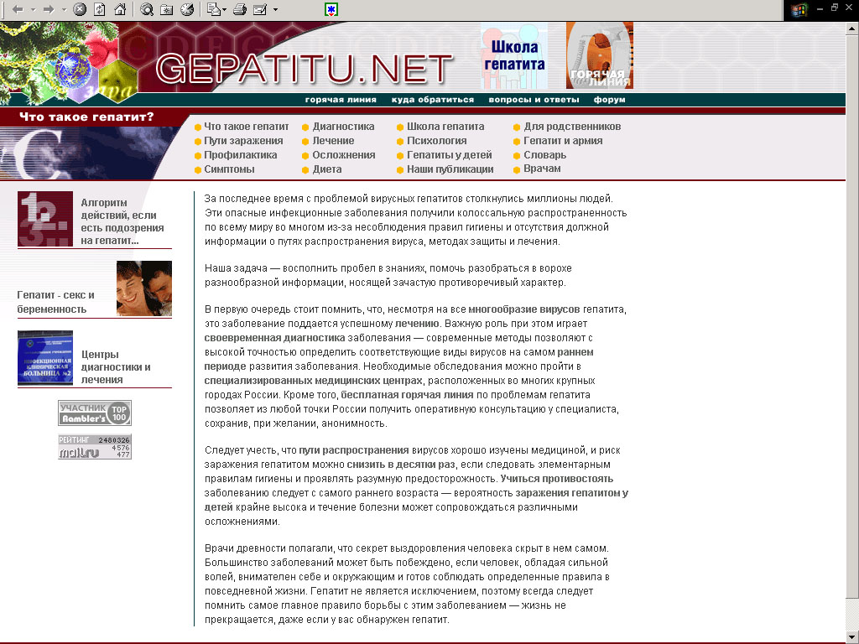

Существует в сети с 09.12.2002, т.е. более 2-х лет. Содержит около 15 000 взаимосвязанных страниц. Описан Яндекс.Каталоге, в разделе Учеба / Науки / Естественные науки / Медицина, тематический индекс цитирования (тИЦ) – 160.

Посещаемость сайта Gepatitu.Net за декабрь 2004 года

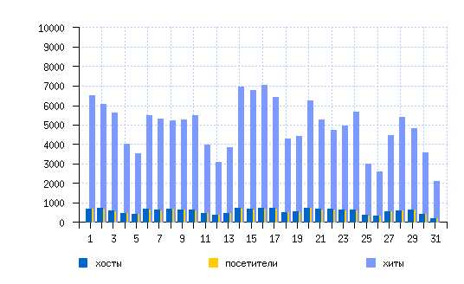

Посещаемость сайта высокая для сайтов социальной тематики, в среднем 800 – 900 уникальных посетителей в сутки. Для примера – график посещаемости ресурса Gepatitu.Net за декабрь 2004 года (см. выше).

Следует отметить, что следуя основным тенденциям развития и распространения сети Интернет, данный ресурс посещают в большинстве своем жители двух столиц – Москвы (33,70%) и Санкт-Петербурга (10,05%), что наглядно отражено на следующей диаграмме

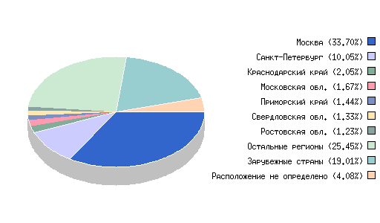

Сайт относится к социальной тематике, поскольку является по сути консультационным (и анонимным!) пунктом по одной из серьезных проблем современного российского общества – борьбе с тяжелейшим недугом – гепатитом.

На своих страницах сайт Gepatitu.Net не содержит сторонней рекламы, что и понятно, так как цель данного ресурса привлечение внимания общества к определенной проблеме, а не извлечение прибыли. Поток же посетителей сайта обусловлен сторонней рекламой ресурса – телевизионными и радио роликами, реклама в печатных изданиях и промо-акции (спонсорство родственных проектов).

С точки зрения дизайна сайт безупречен. Красиво и со вкусом оформленные страницы созданы профессиональными дизайнерами и программистами. Навигация удобна и понятна – основной упор делается на информационные материалы по данной теме – лечению и предупреждению гепатита, статьи и обзоры по данной теме. Основное преимущество этого Интернет-ресурса в хорошо отлаженном взаимодействии специалистов в данной области (врачей, социологов) с аудиторией сайта. Любой посетитель может оперативно задать конкретный вопрос и в течении 10 минут получить исчерпывающий ответ на него от специалиста реабилитационного центра.

Tolerance.Ru - Сайт посвящен темам: толерантность и экстремизм, консолидация гражданского общества, утверждение прав всех людей быть разными. Федеральная целевая программа: Формирование установок толерантного сознания и профилактика экстремизма в российском обществе.

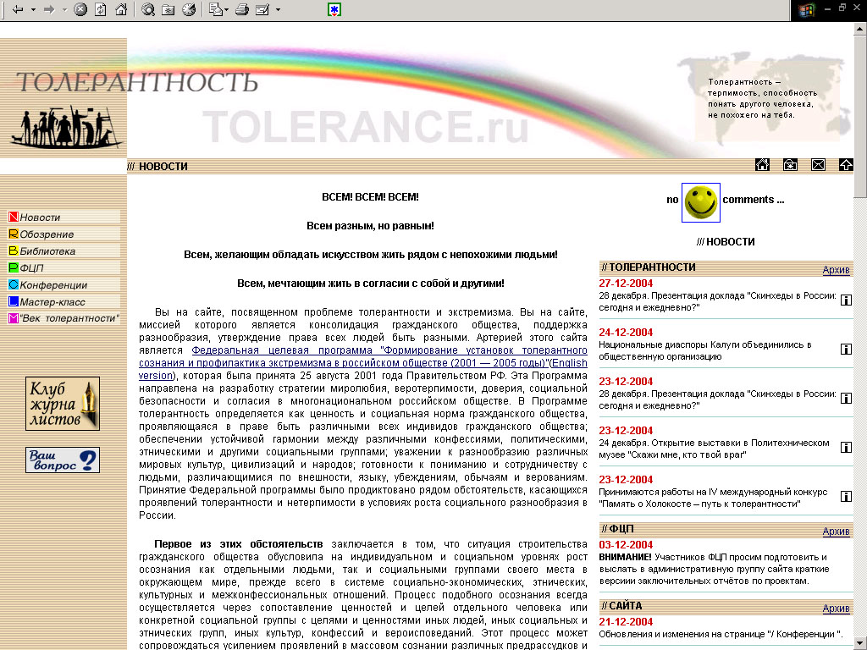

Существует в сети с 21.01.2003. Содержит около 2500 взаимосвязанных страниц, но тем не менее, не описан Яндекс.Каталоге, что указывает на узкий круг людей интересующихся данной темой и на недостаток финансирования (характерно для большинства ресурсов социальной направленности).

Посещаемость сайта не высока, в среднем 50 – 60 уникальных посетителей в сутки. Для примера – график посещаемости ресурса Tolerance.Ru за декабрь 2004 года (см. ниже).

Посещаемость сайта Tolerance.Ru за декабрь 2004 года

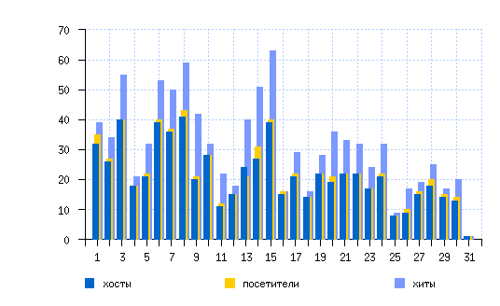

Географическое распределение посетителей ресурса в целом похоже на ситуацию с предыдущим ресурсом – это жители двух столиц – Москвы (27,60%) и Санкт-Петербурга (7,00%), что наглядно отражено на следующей диаграмме

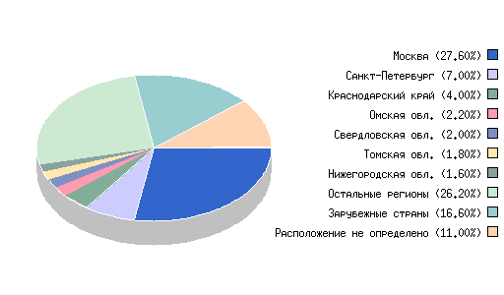

Сайт относится к социальной тематике, поскольку провоцирует в обществе обсуждение хоть и не очень глобальной, но, тем не менее, интересной проблеме всеобщего мира и безконфликтности существования как различных религиозных конфессий, так и всего человечества в целом.

Дизайн сайта предельно прост и эргономичен, навигация, в принципе удобна, но одноуровневая, так как основным и самым посещаемым разделом Tolerance.Ru является раздел «Конференции». Этим обусловлена исключительная интерактивность данного ресурса – пользователи приходят сюда в основном для того, чтобы пообщаться между собой, обсудить вопросы, волнующие каждого из них.

На своих страницах сайт Tolerance.Ru не содержит сторонней рекламы и практически не рекламируется вовне. Поток посетителей сайта обусловлен частным интересом отдельных людей (ядро аудитории) к данной проблеме.

Uvau.Ru - Официальный портал Префектуры ЮВАО г.Москвы. Портал содержит максимум информации обо всех сферах жизнедеятельности Юго-Восточного административного округа Москвы. Несмотря на то, что сайт является официальным ресурсом государственной структуры, его можно причислить к социальным ресурсам, так как большинство информации на нем посвящено справкам по социальным программам данного региона, телефонам горячих линий, разъяснению государственной политики в области социальной защиты населения в данном округе и многому другому.

Существует в сети с 26.08.2002. Содержит около 7 000 взаимосвязанных страниц. Описан Яндекс.Каталоге, в разделе Общество, имеет тематический индекс цитирования – 375.

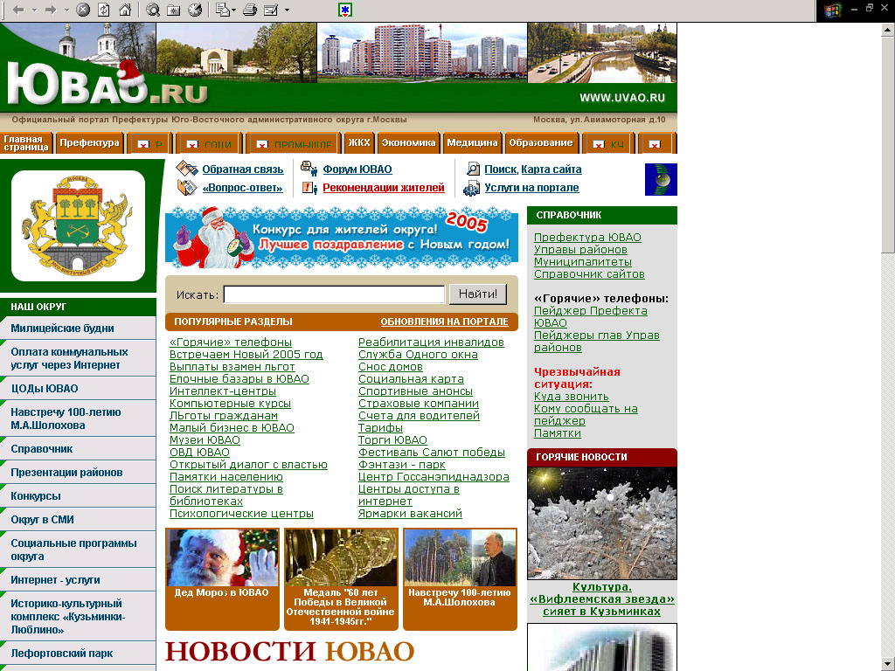

Посещаемость сайта высока, в среднем 2000–2500 уникальных посетителей в сутки. Для примера – график посещаемости ресурса Uvau.Ru за январь 2005 года (см. ниже).

Посещаемость сайта Uvau.Ru за январь 2005 года

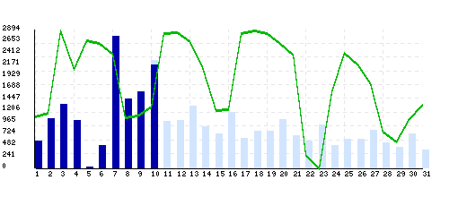

Навигация по сайту сложна и запутана, пользователя ставит в тупик большое количество разделов меню на главной и внутренних страницах, от большого количества гиперссылок рябит в глазах. С первого раза посетителю трудно найти необходимую ему информацию.

Строго говоря сайт Uvau.Ru не относится к ресурсам социальной направленности, но, стараниями веб-дизайнеров и руководства данной государственной структуры по сути отражает вопросы, интересующие простых людей – жителей ЮВАО г.Москвы.

На своих страницах сайт Uvau.Ru не содержит сторонней рекламы и практически не рекламируется вовне, только в масштабе округа. Поток посетителей сайта обусловлен частным интересом отдельных людей, проживающих в данной местности.

Patronage.ru - Московская патронажная служба Медсервис оказывает услуги по уходу за больными, предоставляет услуги медсестер и сиделок.

Существует в сети с 02.10.2003. Содержит около 3000 страниц, описан в каталоге Рамблер, в разделе Медицина.

Для примера – график посещаемости ресурса Patronage.ru за декабрь 2004 года (см. ниже).

Посещаемость сайта Patronage.ru за декабрь 2004 года

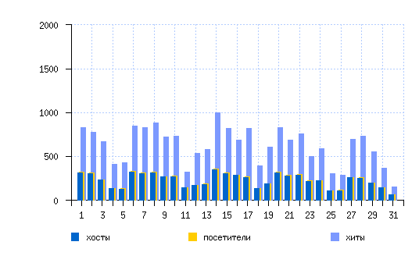

Данный ресурс посещают в основном жители - Москвы (42.86%), что и понятно, так как информация на нем жестко конкретизирована и привязана к социальным проблемам конкретного округа

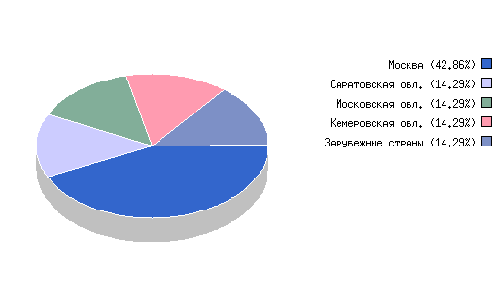

Внешний вид данного ресурса можно увидеть на рисунке

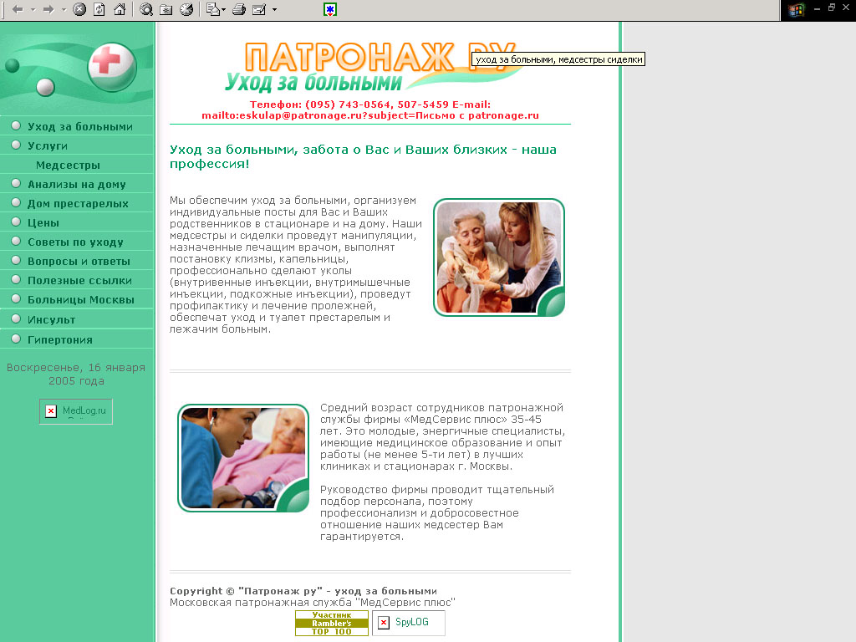

Сайт носит социальный характер так как на сайте расположена информация для людей, которые нуждаются в уходе. Различная информация по уходу за больными при инсультах и гипертонии. На сайте можно найти адреса и телефоны отделений и больниц, советы по уходу, информацию о домах престарелых.

Дизайн сайта прост и непритязателен, навигация достаточно удобна, тогда как интерактивность попросту отсутствует, хотя на Интернет-ресурсе, который представляет государственную структуру обязательно предполагается наличие обратной связи с посетителем.

Несмотря на то, что сайт содержит много информации социального характера, посещаемость такого ресурса не высока, это связанно с недостаточным финансированием данного ресурса.

Следующий сайт Prison.org - Центр содействия реформе уголовного правосудия, тюрьма, воля, правосудие, закон и суд. Права осуждённых, которые отбывают наказание в учреждениях закрытого типа.

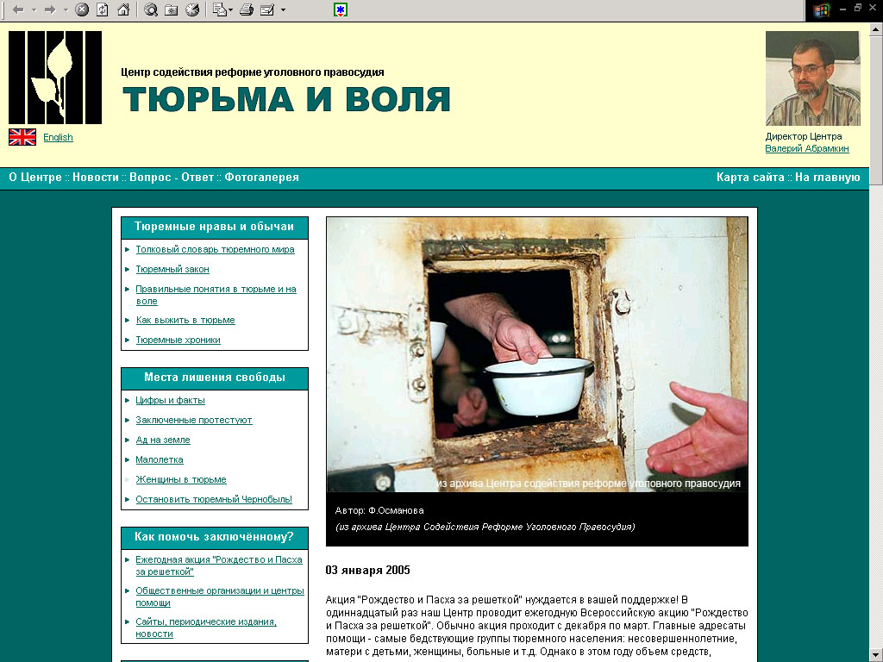

На данном ресурсе можно найти множество различной информации на данную и смежные с ней темы. Это и места лишения свободы (цифры и факты), как помочь заключённому, уголовное правосудие, а также проекты, которые носят как профилактический характер, так и информационный.

Сайт существует с 10 февраля 2001. Содержит порядка 3 тысяч взаимосвязанных страниц. В известных Интернет-каталогах не описан, что является большим минусом и ограничивает посещаемость этого ресурса, несмотря на существующий интерес к данной теме. Посещаемость сайта примерно от 200–400 человек в сутки. Для примера график посещаемости (см.ниже).

Внешний вид данного сайта можно характеризовать как в меру удобный и достаточно продуманный для своей области. Пользователь попадая на первую страницу имеет широкий выбор информации, которая, безусловно носит актуальный характер для людей, которые отбывали или отбывают сроки в местах лишения свободы.

Посещаемость сайта Prison.org за декабрь 2004 года

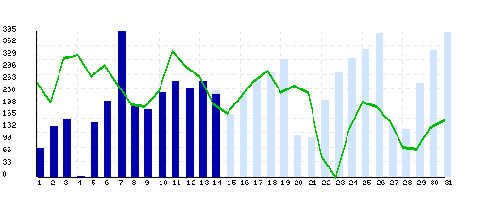

Сайт совсем не имеет на своих страницах рекламы, что безусловно характеризует его как узконаправленный и некоммерческий проект.

RWD.Ru – «РОССИЯ БЕЗ НАРКОТИКОВ !». Лечение и профилактика наркомании методом В.И.Иванова, как бросить курить, общественные объединения. На сайте можно найти адреса и телефоны консультационных центров в 70-ти городах и регионах России, проводятся онлайн-консультации, работает форум, где можно обсудить вопросы лечения и профилактики наркомании.

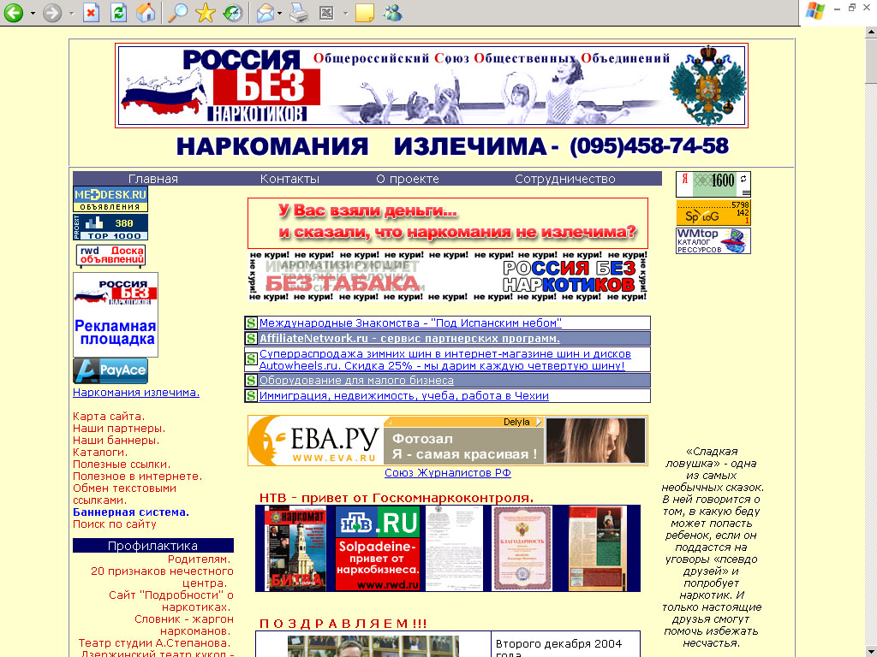

Существует в сети с 2002 года, т.е. более 2-х лет. Содержит около 15 000 взаимосвязанных страниц. Описан Яндекс.Каталоге, в разделе Дом, тематический индекс цитирования (тИЦ) – 1600.

Посещаемость сайта высокая для сайтов социальной тематики, в среднем 200 – 250 уникальных посетителей в сутки. Для примера – график посещаемости ресурса RWD.Ru за январь 2005 года (см. ниже).

Посещаемость сайта RWD.Ru за январь 2005 года

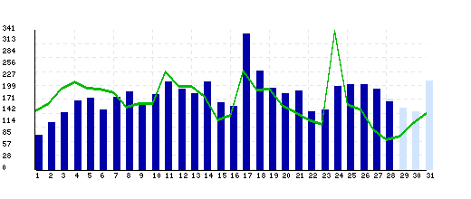

Сайт относится к социальной тематике, поскольку является по сути консультационным пунктом по одной из серьезных проблем современного российского общества – наркомании.

На своих страницах сайт RWD.Ru содержит массу сторонней рекламы, как платной так и рекламы из баннерообменных сетей. Поток посетителей сайта и обусловлен посетителями из баннерообменных сетей, хотя и невелик, для масштаба поставленной проблемы.

Дизайна сайта достаточно примитивен и морально устарел. Совершенно не используются новые технологии. Сильно перегружен графикой и баннерами. Большое обилие никак не сгруппированных гиперссылок.

Сайт исключительно информационный, с полным отсутствием интерактива. Обратная связь с пользователем реализована только в виде возможности послать электронное письмо веб-мастеру данного ресурса.

По результатам этих исследований можно свести все данные в единую таблицу

|  |  |  |  |  |  |  |
| --- | --- | --- | --- | --- | --- | --- |
|  | Gepatitu.net | Tolerance.Ru | Uvau.Ru | Patronage.Ru | Prison.org | RWD.Ru |
| Год создания | 2002 | 2003 | 2002 | 2003 | 2001 | 2002 |
| Общее кол-во страниц | 15 000 | 2500 | 7000 | 3000 | 3000 | 1200 |
| тИЦ | 160 | 100 | 375 | 200 | 1000 | 1600 |
| Посетителей в сутки | 900 | 60 | 1500 | 200 | 300 | 250 |
| Просмотров страниц в сутки | 10 500 | 350 | 4000 | 1000 | 1800 | 1600 |
| Наличие обратной связи с пользователем | да | да | нет | да | да | нет |
| Поддержка другими видами рекламы | да | нет | нет | нет | нет | да |

Все исследуемые сайты имеют как преимущества, так и недостатки. Неоспоримым большим плюсом всех исследованных сайтов является большое (по типографским меркам) количество информационных страниц на заданные темы. Однако, следует заметить, что это не гарантирует известность ресурса и стабильную аудиторию. Так, например, сайт Tolerance.Ru хоть и насыщен информацией и удобен в использовании, но не может похвастать большим количеством посетителей в день.

По степени заинтересованности посетителя лидирует сайт Gepatitu.Net на нем каждый посетитель просматривает в среднем 10 информационных страниц, что говорит о грамотной организации подачи информации.

Немаловажную роль играет степень интерактивности ресурса, ведь в конечном итоге это и есть цель социальной рекламы в сети. Несмотря на то, что обратная связь с посетителем организована на 4 из 6 рассмотренных ресурсов, лучший по этому параметру сайт Gepatitu.Net – используется и он-лайн общение в чате, и широкая востребованность форума, использование гостевой книги, списки часто задаваемых вопросов. На каждом из других исследованных сайтах используется только какой-нибудь один из перечисленных методов обратной связи.

Ну и, наконец, важнейший параметр оценки деятельности рекламного ресурса в сети Интернет – посещаемость сайта. Здесь можно выделить 2 сайта : Uvau.Ru и Gepatitu.Net. На Uvau.Ru такое большое количество посетителей можно объяснить узкой географической направленностью ресурса (посетителями являются жители Юго-Восточного административного округа Москвы) и высокой степенью компьютеризации населения столицы России.

Посещаемость же сайта Gepatitu.Net обусловлена не только хорошим дизайном и удобством использования, но и широкой поддержкой и раскруткой в прессе и на центральных телевизионных каналах. Это и является причиной успешного применения социальной рекламы в сети Интернет. Без поддержки другими видами рекламы, социальная реклама в Интернет малоэффективна.

Глава 3

3.1 Рекомендации по созданию социальной рекламы в сети Интернет

Исходя из результатов анализа, произведенного в предыдущем пункте можно дать некоторые рекомендации по созданию и использованию социальной рекламы в сети Интернет. Эти рекомендации касаются как создания электронного представительства (интернет-сайта), так и по использованию специальных инструментов современной интернет-рекламы.

* 1. Необходимо создать собственный веб-сайт, на котором будет присутствовать максимум информации по заданной теме. При выборе и регистрации доменного имени не следует использовать бесплатные сервера, предоставляющие домен только 3-его уровня (например, www.ваше-имя.имя2.ru). Надежнее и эффективнее для запоминания поисковыми машинами зарегистрировать доменное имя 2-го уровня (www.ваше-имя.ru) за символическую плату в $15 в год. Такое имя лучше запоминается пользователями.

Важно также, по возможности, привлечь профессионалов для создания дизайна и навигации по сайту. Главное при этом – удобство пользователя при получении нужной ему информации.

Необходимо тщательно собирать и накапливать ежедневную статистику посещаемости сайта. Для этого обязательно устанавливаются программные счетчики посещений.

При создании социального интернет-сайта нужно заранее предусмотреть возможность обратного взаимодействия с пользователем. Это может быть он-лайн общение, переписка по электронной почте, общение в тематических конференция (форумах) этого сайта. Также большинство пользователей любят оставлять записи в гостевой книге сайта, не следует лишать их этой возможносьти.

* 1. Необходимо заявить о появлении сайта другим пользователям сети Интернет. К сожалению, всем сообщить невозможно, но нужно стараться максимизировать информацию о своем социальном сайте. Это достигается регистрацией в Интернет-каталогах (с тщательным выбором рубрики, к котрой относится сайт). Также обязательно необходимо зарегистрировать сайт в популярных поисковых машинах (Яndeх, Rambler, Aport, Yahoo, Google, Punto). Это обеспечит приток посетителей, ищущих имеющуюся у вас на сайте информацию. Также желательно участвовать в различных рейтингах сайтов, так как множество пользователей сети Интернет ищут нужные им ресурсы именно в рейтингах сайтов.
  2. Также очень важно обмениваться ссылками (на равной основе) с другими сайтами социальной направленности. Для этого, как правило, на сайте создается специальная страница ссылок, на которой установлены все ссылки (или баннеры) сайтов, с которыми произведен обмен. Создается ситуация, когда пользователь, который не нашел нужной ему информации на страницах сайта схожей тематики, через страницу ссылок попадает к вам.
  3. Если позволяет бюджет, необходимо на платной основе размещать информацию о сайте (в виде баннеров, текстовых ссылок, статей и т.п.) на крупных посещаемых интернет-ресурсах, таких как сайт Информационного агентства «Росбизнесконсалтинг» (www.rbc.ru), официальный сайт газеты «Деловой Петербург» (www.dp.ru), информационные ресурсы Lenta.Ru, Газета.Ru, Utro.Ru и других.
  4. На бесплатной основе необходимо участвовать в баннерообменных сетях социальной тематики, это может существенно повысить приток посетителей и известность интернет-сайта.
  5. Для повышения отдачи от социального Интернет-сайта необходимо создавать собственные тематические почтовые рассылки. Таким образом будет возможно общаться с посетителями данного сайта, повысится их заинтересованность и активность. Во-первых, вы никому не навязываетесь люди сами выбирают, какая тема им наиболее интересна; во-вторых, Ваша реклама придет именно тем, кто Вам нужен.
  6. По возможности необходимо заручиться поддержкой со стороны прессы и телевидения, как (в настоящее время) лидеров СМИ и рекламы вообще.
  7. Важным элементом сайта социальной направленности является отсутствие на нём рекламы не связанной с тематикой сайта. Недопустимо загромождать (пусть и с целью «выживания») социальный сайт сторонней рекламой, тем более коммерческой.

Следуя этим рекомендациям и используя информационную мощь сети Интернет, существует возможность создать и использовать социальный интернет-сайт, как инструмент социальной рекламы.

3.2 Перспективы развития социальной рекламы в сети Интернет

Сегодня рынок наружной, радио- и телерекламы изучен вдоль и поперек — ее стало слишком много. После некой эйфории от безграничных возможностей экстенсивного развития, работники рекламной отрасли столкнулись с нежданными проблемами: государственное регулирование, ограничение, коммерческая необходимость поиска новых форм выражения идеи. Именно поэтому столь логично появление принципиально новой рекламной площадки — www.

Приход в Интернет новых рекламодателей напрямую связан как с возможностью по новому построить свою коммуникацию с клиентами, так и с ожидаемым качественным и количественным изменениями состава пользователей Интернета. Он позволяет использовать стандартные приемы традиционной рекламы: в Сети можно строить бренд, проводить акции по продвижению продукции, осуществлять PR-поддержку и многое другое, а также предлагает принципиально новые формы работы.

В развитии данной отрасли можно легко ориентироваться на историю социальной Интернет-рекламы в США, и как и во всех остальных сферах, в российском интернете мы имеем возможность учиться на ошибках других, так как и здесь мы не на передовой, не первопроходцы. Поэтому есть возможность действовать особенно эффективно, перенося в свою практику то лучшее, чему имели возможность научиться. Российская социальная реклама только проиграет, если не будет восприимчива к опыту других, и будет вновь изобретать колесо.

Единственная, но довольно серьезная поправка (разумеется, помимо пресловутого менталитета), это то, что в России просто не может быть такого количества компьютеров на душу населения, как это есть, к примеру, в Канаде или Швейцарии. Зато именно через Интернет можно выделить людей с высоким достатком и продвигать для них эксклюзивные товары и услуги.

Модернизируются и программные средства, позволяющие приспособить рекламу для конкретных пользователей. Со временем такую технологию будут использовать все больше и больше компаний. С ее помощью можно автоматически предоставлять каждому пользователю ПК специально подобранные для него новости и другую специализированную информацию. Однако Интернет будет только дополнять другие СМИ, публикующие социальную рекламу.

реклама интернет социальный

Заключение

Как было показано выше, социальный сайт в сети Интернет не принесет желаемой отдачи без поддержки другими видами рекламы, в частности, прессой и телевидением. В этом и есть основное отличие социальной рекламы в сети Интернет от коммерческой рекламы товаров и услуг.

Список использованной литературы и Интернет-ресурсов

1. Арманд Дейян. Реклама. Издательство «Прогресс», М., 1999.
2. Бове, Аренс. Современная реклама Перевод с английского под ред. проф. О.А.Феофанова. Издательство «Довгань», 2000.
3. Веселов С. Формирование рекламного рынка в России Маркетинг, 1998 №1.
4. Веселов С. Российский рынок рекламы завершает свое формирование. Финансовая газета, 1999 –№4.
5. Гермогенова Л.Ю. Эффективная реклама в России. Практика и рекомендации. М., 2000.
6. Делл Денисон, Линда Тоби. Учебник по рекламе. Минск: ЛСК, 1999.
7. Джон Р. Росситер и Ларри Перси. Реклама и продвижение товаров. Издательство «Центр», Спб, 2001.
8. Джугенхаймер Д.У. Основы рекламного дела. Самара, 1998.
9. Котлер Ф. Основы маркетинга. М., Прогресс, 1991.
10. Маркетинг в отраслях и сферах деятельности под редакцией проф. В. А. Алексунина, М.: ДАШКОВ И Ко , 2000.
11. Маркетинг под ред. Н. Д. Эриашвили. Издательство «Юнити», М., 2000.
12. А. Н. Матанцев, И.Ю. Сурыгина. Эффективность рекламы при осуществлении активных продаж. // Маркетинг в России и за рубежом. 2002.-№5-с.42-53
13. В. Н. Мартынов. Развитие рекламной деятельности глазами очевидца. // Маркетинг в России и за рубежом. 1999-№4-с.66-71
14. Романов А. Н., Корлюгов Ю.Ю. «Маркетинг», ЮНИТИ, 2001.
15. Ромат Е.В. Реклама. Киев-Харьков: СТУДЦЕНТР, 1999
16. Серегина Т.К., Титкова Л.М. «Реклама в бизнесе», М: Информационно-внедренческий центр Маркетинг, 2000.
17. «Интернету – 30 лет», Рейтер, «Диена», 02.09.99.
18. «Масс-медиа второй республики», Глава четвертая – «Медиа-политическая система», Иван Засурский, www.smi.ru
19. «Интернет для Журналистов», Центр Международного Гражданского Общества, http://www.washington.edu
20. «Количественный и качественный состав аудитории Интернета, тенденции развития и их значение для рекламодателя», Тимофей Бокарев (Интернет агентство DOT), www.citforum.ru, 1998 год.
21. «Виртуальная семиотика», Евгений Горный, «Итоги», №16, 18.04.2000.
22. «Жизнь.Ру», Егор Быков, «Итоги», №47 23 ноября 1999 года.
23. “Медиа-пространство по имени Интернет”, Александр Андреев, “Диена”, декабрь 1999
24. «И-медиа», Елена Мулярова, "Итоги", N47 23.11.1999
25. «Виртуальная реальность бытия», Григорий Макартчян, "Версия", N43, 09.11.1999
26. «Медиа-пресс», Егор Быковский, «Итоги», №16, 18.04.2000
27. «Газеты сгинут, но не везде», Михаил Шматиков, «Среда», № 3-4, Март-Апрель, 1999
28. «Зачем газетам web-страницы», Юрий Богачков, «Среда», № 6, Август, 1998
29. «Глобальное средство массовой информации», Александр Акопов, http://www.npi.ru
30. «Некоторые новые формы современного искусства в Сети», Евсей Вайнер, Русский Журнал, 10.06.1999
31. «Слухи о смерти печати не преувеличены», Джеймс Адамс, «Среда», № 2, Февраль, 1999
32. «Взгляд в будущее через сеть», Моник ван Дюссельдорп, «Среда», № 6-7, Июнь-июль, 1999
33. «Современный демон "франкенштейна"», Евгений Пилянкевич, «Среда», № 1, Март, 1998
34. «Вашингтон расставляет сети», Маша Липман, «Итоги», №16, 18.04.2000
35. «Популярность Интернета в Латвии растет», Андрис Спрогис, «Диена», ноябрь 1999 года.
36. «Радио в интернете», Виктория Сухарева, «Среда», № 10, Ноябрь, 1999
37. «Новые технологии: благо», Дмитрий Кувшинов, «Среда», № 1, Март, 1998
38. "Интернет-маркетинг", №3, 17 сентября 1998
39. «Телевидение через интернет: возможно это в России?», Алексей Васильев, http://www.zdnet.ru
40. «Полностью интерактивное ТВ просится на экран», Дженнифер Мак, «ZDNet News», http://www.zdnet.ru, 20 февраля 2000
41. «Сам себе продюсер», Кристофер ХАМИЛЬТОН, http://www.npi.ru
42. «Перспективы виртуальной журналистики в России», Игорь Олейник, Алексей Чаплыгин, 1995
43. «Интернет для журналиста», Евгений Горный, http://www.russ.ru , 28.05.1999
44. «Журналистика и Интернет», Мирза Бабаев, 26.08.98
45. «Поток данных: новая роль СМИ», Ральф Беглайтер, Электронные журналы ЮСИА, том 1, номер 12, сентябрь 1996
46. I.Marketing — http://www.marketing.spb.ru
47. Реклама в Интернет — http://www.kazan.ru/maxim/
48. Журнал Inetnet — http://www.inter.net.ru
49. Tim Productions — http://www.promotion.aha.ru/
50. Computerworld Poccия — http://www.computerworld.ru/
51. РОЦИТ — http://www.rocit.com/